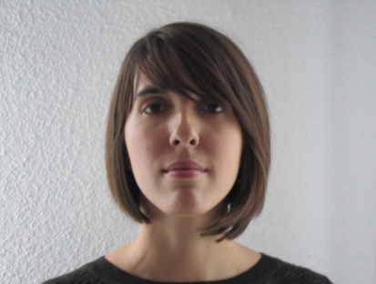

**CURRICULUM VITAE**

María Satué Palacián.

**PUESTO DE TRABAJO ACTUAL**

* F.E.A.S. en Unidad de córnea y superficie ocular, servicio de Oftalmología, hospital universitario Miguel Servet, Zaragoza
* F.E.A.S. en Servicio de Oftalmología en Hospital Obispo Polanco, Teruel.

**FORMACION**

* Especialista en Oftalmología vía MIR (2010-14) en el Hospital Universitario Miguel Servet de Zaragoza.
* Fellowship en Córnea-Trasplante endotelial (2014) en el Institute for Innovative Ocular Surgery (NIIOS), en Róterdam, Países Bajos.
* Facultativo Especialista en Oftalmología (desde 2015) en Hospital Universitario Miguel Servet de Zaragoza.
* Contrato de investigación Río Hortega (2015-2017) en el Instituto Aragonés de Ciencias de la Salud (IACS) para investigación de proyectos.
* Contrato investigador clínico Juan Rodés (2018-2022) en el Instituto de Investigación Sanitaria de Aragón, para la investigación y coordinación de proyectos.
* Experto Universitario en Oftalmología y ciencias de la visión. Universidad San Jorge, España. 2019.
* Master Introducción a la Investigación en Medicina (2010-2012) por la Universidad de Zaragoza.
* Doctora en Medicina (2014) en la Universidad de Zaragoza, con calificación Cum Laude.
* Estancia en Centro Internacional “Moorfields Eye Hospital” (2013), de Londres, Reino Unido.
* Estancia en Centro Investigador Internacional “Institute for Innovative Ocular Surgery (NIIOS)” (2014)- en Róterdam, Países Bajos.

**LINEAS DE INVESTIGACIÓN**

* Participación en 4 proyectos de investigación (2010-presente), como investigador colaborador
* Investigador Principal en proyecto competitivo (FIS- Instituto de Salud Carlos III) en convocatoria 2023.
* Participación en 3 ensayos clínicos (2016-presente) como investigador colaborador
* Coordinadora de la línea de investigación de Trasplante endotelial (DMEK) en el Hospital Universitario Miguel Servet.

**PRINCIPALES MERITOS**

* Autora de 53 artículos científicos, de los cuales 35 como autora principal y/o correspondencia, 50 indexados en PubMed. Ocho capítulos de libro.
* 2014 Concesión de Ayuda para contrato Río Hortega. Instituto de Salud Carlos III.
* 2017 Concesión de Ayuda para contrato Juan Rodés. Instituto de Salud Carlos III.
* Instructora en 8 cursos WetLab sobre Queratoplastia endotelial de membrana de Descemet (DMEK) en congresos y cursos nacionales e internacionales.
* Instructor- colaborador en el curso Medicina Basada en la Evidencia-unidad de córnea quirúrgica, del congreso SECOIR 2023.
* Colaborador extraordinario docente en la Universidad de Zaragoza, del grado de Óptica y optometría (2015-presente)
* Directora del curso “DMEK paso a paso” para oftalmólogos, de la Sociedad Española de Oftalmología (2014-presente)
* Participación en congresos científicos: 66 presentaciones en congresos Nacionales, 46 presentaciones en congresos internacionales. Ponente invitada en 5 congresos, 3 nacionales y 2 internacionales. Ponente invitada en la reunión internacional anual “NIIOS Meeting on Descemet Membrane Endothelial Keratoplasty (DMEK)” acreditada con créditos de la ECMEC.
* Colaboradora docente en la preparación y corrección de 6 trabajos de Fin de Grado de alumnos de Óptica y optometría y de Grado de Medicina, con calificaciones notable-sobresaliente. Directora de 1 trabajo de fin de Grado de Óptica y optometría con calificación Notable.
* Cinco premios de investigación, entre ellos el Primer premio *Investigación para residentes en oftalmología “Castroviejo”* (2013) y el Premio de investigación “final de residencia” 2014.